Посещение юными футболистами праздника большого футбола
4 ноября по приглашению ФК "Зенит" 26 членов ШСК "Аврора", их родители и друзья, посетители Газпром Арену, где стали зрителями футбольного матча между женскими командами "Зенит" и ЦСКА за право обладать Кубком по футболу среди женщин.
И хотя матч закончился со счётом 2-1 в пользу москвичей, все наши болельщики получили большое удовольствие и радость от посещения спортивного праздника! Желаем нашим футболистам и женской, и мужской командам "Зенит" новых побед, а членам ШСК "Аврора" успехов в занятиях физкультурой и спортом!
Приглашение от ФК "Зенит"
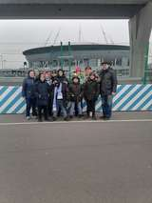
5 ноября 25 учеников нашей школы и члены их семей посетили футбольный матч РФЛ между командами ФК "Зенит" (Санкт-Петербург) и ФК "Ахмат" (Грозный). Игра закончилась со счётом 1-2 в пользу команды "Ахмат". Но наши ребята, хотя и слегка расстроились, получили много впечатлений и очень полезно провели время на Газпром Арене.

